PRETENDENTA PIEDĀVĀJUMS
Valsts ieņēmumu dienesta rīkotajam iepirkumam
“Arhīva un krimināllietu vāku piegāde”
Iepirkuma identifikācijas Nr. FM VID 2025/231

Pretendents______________________, reģistrācijas Nr. _____________, parakstot pretendenta piedāvājumu,
- apliecina, ka nodrošinās iepirkuma “Arhīva un krimināllietu vāku piegāde”, ID Nr. FM VID 2025/231 izpildi atbilstoši obligātajām (minimālajām) tehniskajām prasībām un finanšu piedāvājumā noteiktajām cenām;
- apliecina, ka iepirkuma līguma saistību izpildē neveiks darījumus (neiegādāsies preces vai pakalpojumus) ar tādu fizisku vai juridisku personu, kurai ir piemērotas (tai skaitā tās valdes vai padomes loceklim, patiesā labuma guvējam, pārstāvēttiesīgai personai vai prokūristam, vai personai, kura ir pilnvarota pārstāvēt juridisko personu darbībās, kas saistītas ar filiāli, vai personālsabiedrības biedram, tā valdes vai padomes loceklim, patiesā labuma guvējam, pārstāvēttiesīgai personai vai prokūristam, ja juridiskā persona ir personālsabiedrība) starptautiskās vai nacionālās sankcijas vai būtiskas finanšu un kapitāla tirgus intereses ietekmējošas Eiropas Savienības vai Ziemeļatlantijas līguma organizācijas dalībvalsts sankcijas;
- apliecina, ka uz pretendentu neattiecas Padomes Regulas (ES) Nr. 833/2014 (2014. gada 31. jūlijs) 5.k. panta 1.punktā noteiktais, proti, pretendents (tai skaitā pretendenta apakšuzņēmējs/-i) nav:
a) Krievijas valstspiederīgais, fiziska persona, kas uzturas Krievijā, vai juridiska persona, vienība vai struktūra, kura iedibināta Krievijā;
b) juridiska persona, vienība vai struktūra, kuras īpašumtiesības vairāk nekā 50 % apmērā tieši vai netieši pieder šā punkta a) apakšpunktā minētajai vienībai;
c) fiziska vai juridiska persona, vienība vai struktūra, kas darbojas a) vai b) apakšpunktā minētās vienības vārdā vai saskaņā ar tās norādēm, tostarp, ja uz tiem attiecas vairāk nekā 10 % no līguma vērtības, apakšuzņēmēji, piegādātāji vai vienības, uz kuru spējām paļaujas publiskā iepirkuma direktīvu nozīmē.

- Tehniskais piedāvājums
1.tabula
Nr.  p.k. | Obligātās (minimālās) prasības | Pretendenta piedāvātais  (pretendents aizpilda  katru aili)
 | Iepirkuma priekšmets
 | Arhīva un krimināllietu vāku izgatavošana un piegāde dokumentu glabāšanai un arhivēšanai (turpmāk – Prece) saskaņā ar Valsts ieņēmumu dienesta (turpmāk – VID) prasībām.
 | Preces tehniskās prasības,
Vāks arhīva lietu (A4 formāta) iešūšanai

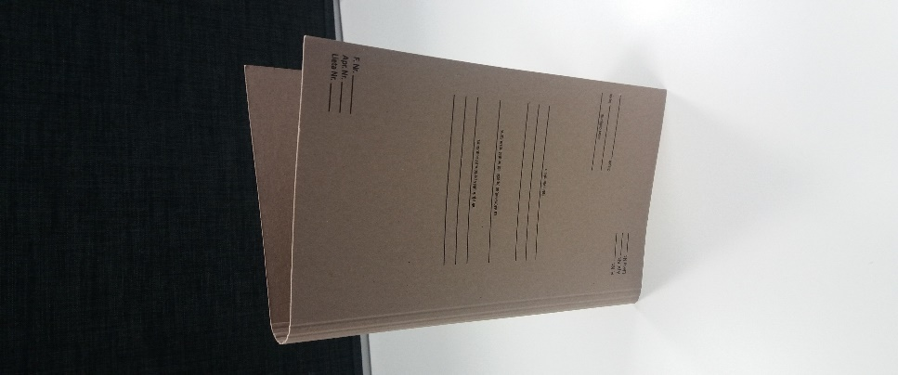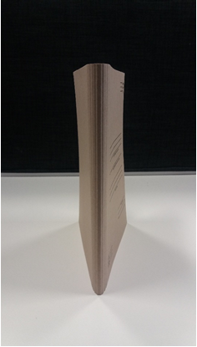
*Attēlam ilustratīvs raksturs
 | Izmēri: garums 485 ±5 mm; platums 320 ±5 mm;
 | Locījuma vietas vāka aizvēršanai: ar 6 rievojumiem;
 | Sānu ietilpība: vismaz 250 loksnes;
 | Apdruka: 1+0;
 | Materiāls: kartons, bez polimēra pārklājuma, glancējuma, nekrāsots, bez mehānismiem;
Kartona raksturlielumi:
2.6.1.1. biezums 0,9 ±0,05 mm;
 | 2.6.1.2. 1 m² svars 620 ±40 g;
 | 2.6.1.3. raušanas pretestība perpendikulāri šķiedras virzienam ir ne mazāka par 3,25 mN;
 | 2.6.1.4. šķiedras savstarpējās salīmēšanās izturība ne mazāk kā 135 N;
 | 2.6.1.5. izturība uz daudzkārtējo lūzumu; divkārtējs lūzuma skaits šķiedras pretējam virzienam vismaz 28 reizes;
Krimināllietu vāki
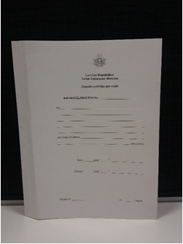
*Attēlam ilustratīvs raksturs
 | Izmēri: 500 x 330 mm;
 | 1 m² svars: 280 g/m² kartons vidū pārlokāms;
 | Materiāls: gluds kartons;
 | Locīšanas veids: ar 3 rievojumiem;
 | Apdruka: 1+0;
 | Sānu ietilpība: vismaz 250 loksnes;
Preces veidu izgatavošana:
2.2.7.1. stingri kartona vāki arhīva lietu iešūšanai;
 | 2.2.7.2. krimināllietu vāki – kriminālprocesa uzsākšanai;
 | 2.2.7.3. krimināllietu vāki - par atteikšanos uzsākt kriminālprocesu.
2.2.8. | VID grafiskā identitāte: Pretendents apņemas ievērot “Valsts pārvaldes iestāžu vienoto vizuālās identitātes Grafisko standartu”. Ar vadlīnijām iespējams iepazīties Ministru kabineta mājaslapā, sadaļā Grafiskais standarts http://www.mk.gov.lv/lv/content/grafiskais-standarts.
 | Preces pasūtīšanas un piegādes kārtība
Preces maketa izgatavošanas pieteikšana:
Pasūtītāja pilnvarotā persona nosūta pieteikumu par Preces maketa sagatavošanu vai jau esošā darba formātā nosūtītā (vektorizētā) maketa koriģēšanu atbilstoši paredzētajai drukas tehnoloģijai uz Piegādātāja norādīto elektroniskā pasta adresi, norādot Preces izgatavošanai nepieciešamo informāciju (Preces veidu, tekstu, izgatavojamo daudzumu, piegādes adresi u.c. informāciju);
Maketa iesniegšanas termiņš:
2 (divu) darbdienu laikā no Pasūtītāja pilnvarotās personas pieteikuma, kurā norāda Preces veidu, tekstu, izgatavojamo daudzumu, piegādes adresi u.c. nepieciešamo informāciju, ja ir, tad Pasūtītāja pilnvarotā persona pievieno arī (vektorizētu) maketu, nosūtīšanas dienas, Piegādātājs sagatavo un nosūta apstiprināšanai Preces (mapju) maketu uz Pasūtītāja pilnvarotās personas elektroniskā pasta adresi;
 | Pasūtītājs izskata un saskaņo Preces maketu vai arī nosūta uz Piegādātāja norādīto elektroniskā pasta adresi motivētu pretenziju ar nepieciešamajiem labojumiem;
Labojumu veikšanas termiņš:
Piegādātājs ne vēlāk kā 3 (trīs) darbdienu laikā no Pasūtītāja pilnvarotās personas pretenzijas nosūtīšanas dienas veic Preces maketā nepieciešamos labojumus un nosūta precizēto Preces maketu atkārtotai saskaņošanai Pasūtītāja pilnvarotajai personai uz elektroniskā pasta adresi;
 | Pasūtītāja pilnvarotā persona sagatavo Preces pasūtījumu, kurā norāda piegādājamās Preces vienību veidu, skaitu un nosaukumu, cenu, Preces piegādes adresi (ieskaitot stāvu un telpu) un vēlamo piegādes laiku un elektroniski to nosūta Piegādātāja pilnvarotajai personai uz elektroniskā pasta adresi;
Pēc Preces maketa elektroniska saskaņojuma nosūtīšanas, Piegādātājs par saviem līdzekļiem, izmantojot sev pieejamo darbaspēku un transportu, nodrošina kvalitatīvas, jaunas un līgumam atbilstošas Preces savlaicīgu piegādi atsevišķu piegāžu veidā uz Pasūtītāja norādīto piegādes vietu, atbilstoši Pasūtītāja pilnvarotās personas elektroniski nosūtītajam Preces pieteikumam, šādos termiņos:
- 15 (piecpadsmit) darbdienu laikā, ja pasūtījums ir mazāks par 10 000 (desmit tūkstoši) gab.;
- 20 (divdesmit) darbdienu laikā, ja pasūtījums ir lielāks par 10 000 (desmit tūkstoši) gab.
Prece tiek piegādāta atbilstošā iepakojumā ar norādi par tās saturu un daudzumu.
Līguma izpildes gaitā var tikt mainītas Preču piegādes adreses Rīgas pilsētas teritorijas robežās;
 | Piegādes laiks un vieta: Talejas iela 1, Rīgā, LV-1978, VID darba laikā (darba dienās no pirmdienas līdz ceturtdienai no plkst. 10:00 līdz 16:00; piektdienās no plkst. 10:00 līdz plkst.15:00) un Buļlu ielā 74, Rīgā, LV-1067 (darba dienās no pirmdienas līdz piektdienai no plkst.10:00 līdz plkst.16:00). Pušu pilnvarotās personas iepriekš savlaicīgi saskaņo noteiktu Preces piegādes laiku Pasūtītāja darba laikā piegādes dienā;
 | Preces piegāde tiek uzskatīta par veiktu katra attiecīga dokumenta, kas apliecina Preces piegādi abpusējas parakstīšanas dienā;
Piegādes biežums: Arhīva lietu iešūšanai paredzēto vāku pasūtījums tiek veikts 1 (vienu) reizi gadā vismaz 10 000 (desmit tūkstoši) gab. apjomā.
Krimināllietu vāku pasūtījums tiek veikts 1 (vienu) reizi pusgadā vismaz 500 (pieci simti) gab. apjomā;
 | Piegādātājs nodrošina un veic piegādātās Preces izkraušanas darbu Preces piegādes vietā Pasūtītāja pilnvarotās personas norādītajās telpās;
 | Saņemot Preci, Pasūtītāja pilnvarotā persona pārbauda saņemtās preces atbilstību līguma nosacījumiem un nosūtītajam Preces pasūtījumam, kā arī salīdzina dokumentā, kas apliecina Preces piegādi norādītās Preces vienību skaita atbilstību elektroniski nosūtītajā Preces pasūtījumā norādītajam;
3.12. | Ja saņemtā Prece neatbilst līguma nosacījumiem un/vai nosūtītajam Preces pasūtījumam (kvantitātes u.c. neatbilstības), Pasūtītāja pilnvarotā persona piegādāto Preci nepieņem un dokumentu, kas apliecina Preces piegādi neparaksta, un 5 (piecu) darbdienu laikā no neatbilstošas Preces piegādes dienas nosūta Piegādātāja pilnvarotajai personai uz elektroniskā pasta adresi motivētu pretenziju. Piegādātājs par saviem līdzekļiem bez papildus samaksas 5 (piecu) darbdienu laikā novērš pretenzijā norādītos Preces trūkumus, un nepieciešamības gadījumā to apmaina pret jaunu Preci.
3.13. | Ja Piegādātājs objektīvu (pierādāmu) apstākļu dēļ (pārtraukta Preces ražošana u.tml.) nevar piegādāt Tehniskajā piedāvājumā norādīto Preci, Piegādātājs, nosūtot Pasūtītājam motivētu vēstuli un saņemot Pasūtītāja rakstveida piekrišanu, var piedāvāt Pasūtītājam ekvivalentas preces piegādi ar tādu pašu vai labāku raksturojumu un tehniskajiem parametriem, nepārsniedzot Finanšu piedāvājumā norādīto Preces cenu.
 | Preces garantija
 | Piegādātājs garantē piegādātās Preces kvalitātes atbilstību Latvijas Republikā spēkā esošo normatīvo aktu prasībām. Piegādātājs nodrošina, ka prece ir jauna, nelietota, cilvēka dzīvībai, veselībai un personas mantai droša, kā arī videi nekaitīga
 | Piegādātājs nodrošina piegādātajai Precei 12 (divpadsmit) mēnešu garantijas laiku no dokumenta, kas apliecina Preces piegādi abpusējas parakstīšanas dienas;
 | Ja garantijas laikā Precei konstatēti trūkumi, bojājumi, kas nav radušies Pasūtītāja vainas dēļ (Pasūtītājs ir ievērojis Preces glabāšanas un/vai lietošanas prasības), Pasūtītāja pilnvarotā persona sagatavo motivētu pretenziju un 3 (trīs) darbdienu laikā nosūta to Piegādātāja pilnvarotajai personai uz elektroniskā pasta adresi;
 | Preces garantijas laikā Piegādātājs par saviem līdzekļiem bez papildus samaksas novērš piegādātās Preces (tās daļas) trūkumus, bojājumus, kas nav radušies Pasūtītāja vainas dēļ (Pasūtītājs ir ievērojis Preces glabāšanas un/vai lietošanas prasības), un nepieciešamības gadījumā apmaina to pret jaunu, līguma un tā pielikumu nosacījumiem atbilstošu Preci 3 (trīs) darbdienu laikā no dienas, kad Pasūtītāja pilnvarotā persona Tehniskā piedāvājuma 4.3.apakšpunktā noteiktā kārtībā ir nosūtījusi motivētu pretenziju Piegādātāja pilnvarotajai personai uz elektroniskā pasta adresi;
 | Līguma garantijas noteikumi attiecas uz garantijas darbības laikā neierobežotu reižu skaitu veiktu Preces trūkumu novēršanu vai apmaiņu.
 | Preces izmaksas
 | Preces cenā ir jābūt iekļautām visām izmaksām, kas saistītas ar Preces maketa un dizaina izstrādi, Preces izgatavošanu, transporta izdevumiem un Preces piegādi Pasūtītāja norādītajā vietā, muitas maksājumiem, maketētāja, projektu vadītāja pakalpojumiem, datorizdrukām, labojumu veikšanu, garantijas nodrošināšanu, nodokļiem (izņemot – PVN), nodevām, nepieciešamo atļauju iegūšanu no trešajām pusēm, kā arī citām ar līguma savlaicīgu un kvalitatīvu izpildi saistītām izmaksām.
 | Samaksas noteikumi
 | Samaksu par kvalitatīvas un līguma nosacījumiem atbilstošas Preces piegādi Pasūtītājs veic 30 (trīsdesmit) dienu laikā no dienas, kad Pasūtītājs saņēmis no Piegādātāja strukturētu elektronisko rēķinu un Pušu pilnvarotās personas parakstījušas dokumenta, kas apliecina Preces piegādi, maksājumu pārskaitot uz Pretendenta līgumā norādīto norēķinu kontu kredītiestādē;
 | Par Preces samaksas brīdi uzskatāms naudas pārskaitīšanas datums no Pasūtītāja norēķinu konta;
 | Preces cena ir norādīta, paredzot prognozējamo izmaksu svārstību risku, un ir nemainīga visā līguma darbības laikā. Pasūtītājs veic samaksu saskaņā ar līgumā norādīto Preces cenu;
 | Pasūtītājam nav pienākuma izlietot visu līgumā noteikto līguma summu, pasūtot Preci līgumā noteiktajā kārtībā.
 | Līguma darbības termiņš
 | Līgums stājas spēkā ar 2026. gada 9. janvāri.
 | Pasūtītājs pasūta Preci 2 (divus) gadus no līguma spēkā stāšanās dienas vai līdz brīdim, kad Pasūtītājs ir izlietojis līgumā noteikto līguma kopējo summu 9 999,00 EUR (deviņi tūkstoši deviņi simti deviņdesmit deviņi euro un 00 centi) bez PVN, atkarībā no tā, kurš no nosacījumiem iestājas pirmais.
 | Pretendenta atbilstība profesionālās darbības veikšanai
Pretendents ir Latvijas Republikas Uzņēmumu reģistra Komercreģistrā reģistrēts komersants.
Informācija tiks pārbaudīta Latvijas Republikas Uzņēmumu reģistra vestajos reģistros.
Pretendents ir fiziskā persona, kura reģistrēta kā saimnieciskās darbības veicēja, – ir reģistrēta VID kā nodokļu maksātāja.
Informācija tiks pārbaudīta Valsts ieņēmumu dienesta publiski pieejamā datubāzē.
Pretendents ir ārvalstī reģistrēta vai pastāvīgi dzīvojoša persona.
Pretendentam kopā ar piedāvājumu jāiesniedz kompetentas attiecīgās valsts institūcijas izsniegts dokuments (oriģināls vai apliecināta kopija), kas apliecina, ka pretendents reģistrēts atbilstoši attiecīgās valsts normatīvo aktu prasībām, kā arī pretendents nav ārzonā reģistrēta juridiskā persona vai personu apvienība vai norāda publiski pieejamu reģistru, kur pasūtītājs bez papildu samaksas varētu pārliecināties par pretendenta reģistrācijas faktu, pievienojot norādītās prasības izpildi apliecinošās informācijas tulkojumu.

Finanšu piedāvājums
2.tabula
Nr. p.k. | Iepirkuma priekšmets | Cena par 1 (vienu) gab.  EUR bez PVN
1. | Arhīva lietas vāks
2. | Krimināllietas vāks
Kopā EUR bez PVN:

Nosacījumi finanšu piedāvājuma iesniegšanai:
- Pretendents nedrīkst iesniegt vairākus piedāvājuma variantus.
- Cenām jābūt norādītām EUR bez PVN, norādot ne vairāk kā 2 (divas) zīmes aiz komata.
- Pretendenta iesniegtajā finanšu piedāvājumā norādītā cena kopā EUR bez PVN neveidos iepirkuma kopējo cenu EUR bez PVN un tiks izmantota piedāvājuma ar viszemāko cenu noteikšanai.

Pretendenta nosaukums:
Reģistrācijas Nr.:
Juridiskā un faktiskā adrese:
Kontaktpersona:
Tālrunis:
E-pasta adrese un e-Adrese:
Bankas rekvizīti:

Pretendenta pilnvarotā persona_________________________________(vārds, uzvārds)

_________________________________________________________ ________________
Paraksts (ja nav parakstīts elektroniski), Datums

DOKUMENTS IR ELEKTRONISKI PARAKSTĪTS AR DROŠU ELEKTRONISKO PARAKSTU UN SATUR LAIKA ZĪMOGU

- Komisijas iegūstamā informācija

  - Komisija no Valsts ieņēmumu dienesta (turpmāk – VID) publiski pieejamās datubāzes, iegūst informāciju par to, vai pretendentam, kuram būtu piešķiramas Iepirkuma līguma slēgšanas tiesības dienā, kad pieņemts lēmums par iespējamu līguma slēgšanas tiesību piešķiršanu, Latvijā nav VID administrēto nodokļu (nodevu) parādu, kas kopsummā pārsniedz EUR 150 (viens simts piecdesmit euro).
  - Ja pretendentam dienā, kad pieņemts lēmums par iespējamu līguma slēgšanas tiesību piešķiršanu, ir VID administrēto nodokļu (nodevu) parādi, kas kopsummā pārsniedz EUR 150 (viens simts piecdesmit euro), komisija lūdz 3 (trīs) darba dienu laikā iesniegt izdruku no VID elektroniskās deklarēšanas sistēmas par to, ka pretendentam dienā, kad pieņemts lēmums par iespējamu līguma slēgšanas tiesību piešķiršanu, Latvijā nav nodokļu parādu, kas kopsummā pārsniedz EUR 150 (viens simts piecdesmit euro).
Ja 3.2.apakšpunktā noteiktajā termiņā izdruka netiek iesniegta, pretendents tiek izslēgts no dalības iepirkumā.
  - Ārvalstī reģistrētam vai pastāvīgi dzīvojošam pretendentam, kuram būtu piešķiramas Iepirkuma līguma slēgšanas tiesības, komisija lūdz 3 (trīs) darba dienu laikā iesniegt apliecinājumu, ka pretendentam dienā, kad pieņemts lēmums par iespējamu līguma slēgšanas tiesību piešķiršanu, Latvijā nav nodokļu parādu, kas kopsummā pārsniedz EUR 150 (viens simts piecdesmit euro), un valstī, kurā tas reģistrēts vai kurā atrodas tā pastāvīgā dzīvesvieta, saskaņā ar attiecīgās ārvalsts normatīvajiem aktiem nav nodokļu parādu.
  - Komisija attiecībā uz pretendentu, kuram būtu piešķiramas līguma slēgšanas tiesības, pārbauda, vai attiecībā uz šo pretendentu, tā valdes vai padomes locekli, patieso labuma guvēju, pārstāvēttiesīgo personu vai prokūristu, vai personu, kura ir pilnvarota pārstāvēt pretendentu darbībās, kas saistītas ar filiāli, vai personālsabiedrības biedru, tā valdes vai padomes locekli, patieso labuma guvēju, pārstāvēttiesīgo personu vai prokūristu, ja pretendents ir personālsabiedrība, ir noteiktas Starptautisko un Latvijas Republikas nacionālo sankciju likuma 11.¹ panta pirmajā daļā noteiktās sankcijas, kuras ietekmē līguma izpildi. Ja attiecībā uz pretendentu vai kādu no minētajām personām ir noteiktas Starptautisko un Latvijas Republikas nacionālo sankciju likuma 11.¹ panta pirmajā daļā noteiktās sankcijas, kuras kavēs līguma izpildi, pretendents ir izslēdzams no dalības līguma slēgšanas tiesību piešķiršanas procedūrā.
  - Komisija 3.4. apakšpunktā minēto informāciju iegūst no Latvijas Republikas Uzņēmumu reģistra, pārbaudot sankciju meklēšanas saitēs. Ja informācija par 3.4. apakšpunktā minētajām personām vietnē nav publicēta, pretendentam tā jāiesniedz:
    - kopā ar piedāvājumu vai
    - 3 (trīs) darba dienu laikā no Komisijas pieprasījuma nosūtīšanas datuma.
  - Izziņas un citus dokumentus, kurus izsniedz Latvijas kompetentās institūcijas, Komisija pieņem un atzīst, ja tie izdoti ne agrāk kā vienu mēnesi pirms iesniegšanas dienas, bet ārvalstu kompetento institūciju izsniegtās izziņas un citus dokumentus Komisija pieņem un atzīst, ja tie izdoti ne agrāk kā sešus mēnešus pirms iesniegšanas dienas, ja izziņas vai dokumenta izdevējs nav norādījis īsāku tā derīguma termiņu.

PIEDĀVĀJUMA IZVĒLE UN PIEDĀVĀJUMA IZVĒLES KRITĒRIJI

4.1. Komisija par iepirkuma uzvarētāju atzīst to pretendentu, kura piedāvājums atbilst Iepirkuma uzaicinājumā norādītajām prasībām un kura piedāvātā cena kopā ir viszemākā.
4.2. Gadījumā, ja vairāki pretendenti piedāvā vienādu finanšu piedāvājuma zemāko cenu, līguma slēgšanas tiesības tiek piešķirtas pretendentam, kurš piedāvājis zemāko cenu “Finanšu piedāvājuma” 2. tabulas 1. punktā.
4.3. Komisija pēc lēmuma pieņemšanas sazināsies tikai ar to pretendentu, kurš tiks atzīts par uzvarētāju iepirkumā, un informāciju par pieņemto lēmumu publicēs VID tīmekļvietnē paziņojumā par iepirkumu.

- NOSACĪJUMI PIEDĀVĀJUMA IESNIEGŠANAI

  - Piedāvājumu pretendents var iesniegt līdz 2025. gada 14. novembrim plkst. 10.00, nosūtot piedāvājumu uz elektroniskā pasta adresi Jelena.Vancevica@vid.gov.lv.
  - Pretendents pirms piedāvājumu iesniegšanas termiņa beigām var grozīt vai atsaukt iesniegto piedāvājumu.
  - Pēc piedāvājuma iesniegšanas termiņa beigām pretendentam nav tiesību mainīt savu piedāvājumu.
  - Piedāvājumam jābūt aizsargātam, izmantojot šifrēšanu. Instrukciju skat. 1.pielikumā.
  - Piedāvājuma iesniedzējs 2025. gada 14. novembrī no plkst. 10.00 līdz plkst. 12.00 nosūta uz elektronisko pasta adresi: Jelena.Vancevica@vid.gov.lv paroli šifrētā piedāvājuma atvēršanai.
  - Piedāvājumu, kas nav iesniegts noteiktajā kārtībā vai kas ir iesniegts nešifrētā veidā un/vai kuram šīs sadaļas 5.5. apakšpunktā noteiktajā termiņā nav atsūtīta parole, Pasūtītājs neizskata.
  - Lai piedāvājums tiktu saņemts VID, lūdzam personas piedāvājumu iesniegšanai izmantot e-pastu, kura sūtījuma FROM adreses domēns sakrīt ar faktiskā sūtītāja domēnu.
  - Aicinām pretendentu pēc piedāvājuma nosūtīšanas pārliecināties vai tiek saņemta atbilde, kas apliecina piedāvājuma saņemšanu. Atbildes nesaņemšanas gadījumā zvanīt – Jeļena Vanceviča, tālrunis 67120204.
1.pielikums

Piedāvājuma šifrēšana

Instrukcija:
- Uz faila nosaukuma vienu reizi nospiež labo peles taustiņu;
- 7-Zip (ja šāds nosaukums neuzrādās, tad ir nepieciešams lejupielādēt attiecīgo programmu – https://www.7-zip.org/);
- Ielikt arhīvā;
- Ievadīt savu paroli;
- Labi;
- Šifrēto failu paraksta ar drošu elektronisko parakstu – https://www.eparaksts.lv/lv/.

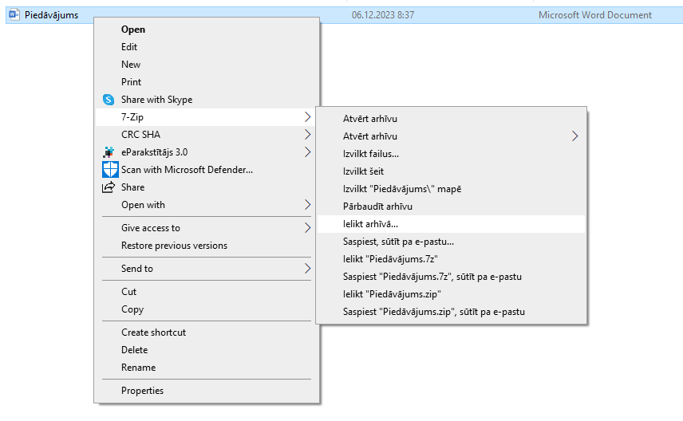

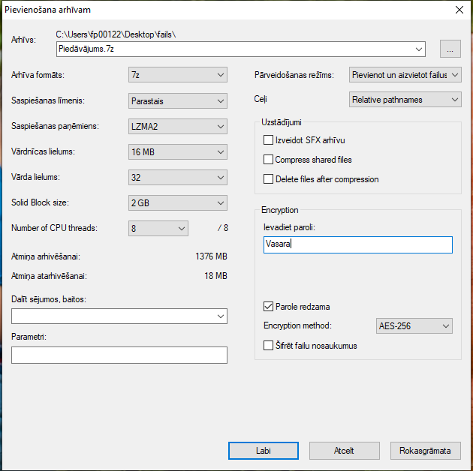

Izveidotais šifrētais piedāvājums (dzeltenā mapīte).
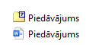

Aizpilda pretendents, ierakstot vārdu “APLIECINĀM” vai “NODROŠINĀSIM”, vai “PIEKRĪTAM”, vai citādi raksturojot savas spējas nodrošināt prasību ievērošanu.
Pretendentam ir jānorāda Preces modeļa nosaukums, marka vai artikuls un interneta adrese, kurā var atrast informāciju par attiecīgo Preces modeli vai norāda attiecīgās Preces modeļa kārtas numuru savā piedāvājumā ietvertajā katalogā ar Preces modeļa aprakstu, lai identificētu katalogā norādīto Preces modeli.
Pretendentam jānorāda piedāvātās Preces tehniskie parametri tādā detalizācijas pakāpē, lai būtu iespējams pārliecināties par piedāvājuma atbilstību tehniskās specifikācijas prasībām.

